**BỘ GIÁO DỤC VÀ ĐÀO TẠO**

**TRƯỜNG ĐẠI HỌC HẠ LONG**

**BÁO CÁO HỌC PHẦN LẬP TRÌNH WEB**

**Đề tài: Xây dựng website kinh doanh linh kiện, phụ kiện máy tính Enigma Workshop**

**Họ tên sinh viên: 1. Phạm Quang Sáng – KHMT K8B**

**2. Vũ Đức Anh – KHMT K8B**

**Giáo viên hướng dẫn: Nguyễn Quỳnh Nga**

|  |  |  |  |
| --- | --- | --- | --- |
| **ĐIỂM** | | **Giảng viên chấm 1**  (Ký, ghi rõ họ, tên) | **Giảng viên chấm 2**  (Ký, ghi rõ họ, tên) |
| Bằng số | Bằng Chữ |  |  |

***Quảng Ninh, tháng 05 năm 2024***

**LỜI CẢM ƠN**

Đầu tiên, nhóm thực hiện đề tài xin được gửi lời cảm ơn đến Khoa Công nghệ thông tin trường Đại học Hạ Long đã tạo ra một môi trường giảng dạy tuyệt vời, cung cấp tri thức, công cụ, động lực và tài liệu để chúng em có thể nghiên cứu và xây dựng đề tài này.

Trong suốt quá trình nghiên cứu và xây dựng đề tài, chúng em đã nhận được sự giúp đỡ tận tình và sự chỉ bảo chu đáo từ các thầy, cô trong khoa Công nghệ thông tin. Mọi thành quả mà đề tài này đã đem lại cho nhóm thực hiện chúng em gồm rất nhiều kinh nghiệm, trải nghiệm quý giá không thể thay thế, và chúng sẽ không thể tồn tại nếu vắng bóng thầy, cô. Chúng em, những người thực hiện đề tài này xin gửi lời cảm ơn chân thành và sự biết ơn sâu sắc tới thầy cô.

*Muốn xây dựng đất nước, trước hết phải phát triển giáo dục.*

*Muốn trị nước, phải trọng dụng người tài.*

*Chiếu Lập Học – Quang Trung*

Từ xa xưa, các bậc hiền nhân đã nhận thức được sự quan trọng của việc giáo dục và những con người cao cả mang trên mình trọng trách này, trọng trách dạy dỗ những nhân tài cho đất nước. Bằng tất cả sự tôn trọng của mình, chúng em vô cùng biết ơn sự giảng dạy tận tình của THS.Nguyễn Quỳnh Nga – Giảng viên đã dạy bảo, hướng dẫn chúng em trong bộ môn Lập trình web và giúp đỡ chúng em hoàn thành đề tài này. Chúng em, những sinh viên của khoa Công nghệ thông tin trường Đại học Hạ Long sẽ cố gắng hết sức để xứng đáng với sự tận tâm của cô.

Cho dù đề tài này có thể còn nhiều thiếu sót, nhóm thực hiện chúng em cũng xin chân thành cảm ơn sự quan tâm của thầy cô, bạn bè và những người tham gia đánh giá đề tài.

Chúng em xin chân thành cảm ơn.

*Quảng Ninh, Tháng 05 Năm 2024*

Nhóm thực hiện

Phạm Quang Sáng, Vũ Đức Anh

**MỞ ĐẦU**

Trong bối cảnh cách mạng công nghiệp 4.0, thời đại thông tin bùng nổ kéo theo đó là sự chuyển dịch các hoạt động kinh tế, chính trị, xã hội sang số hóa thì các ngành kinh doanh cũng đã có nhu cầu không hề nhỏ trong việc đưa các dịch vụ của mình lên các nền tảng internet để có thê theo kịp với xu hướng.

Nói đến bùng nổ thông tin thì không thể không nhắc tới các thiết bị máy tính. Là thiết bị nền tảng thiết yếu để cung cấp dịch vụ cũng như cung cấp giải pháp tiếp cận các dịch vụ số thì nhu cầu mua sắm, sử dụng thiết bị máy tính và các thiết bị, linh kiện máy tính cũng đã tăng lên chóng mặt trong vài năm trở lại đây.

Nắm bắt được nhu cầu và nhận thấy trên thị trường vẫn luôn có chỗ trống cho một giải pháp kinh doanh các thiết bị máy tính và thiết bị kèm theo máy tính, nhóm nghiên cứu thực hiện đề tài chúng em quyết định thiết kế xây dựng một giải pháp hệ thống kinh doanh thiết bị máy tính, phụ kiện, linh kiện máy tính mang tên Enigma Workshop.

Đề tài mang tên: Xây dựng hệ thống kinh doanh linh kiện, phụ kiện máy tính Enigma Workshop.

Bài báo cáo đề tài này gồm:

# TỔNG QUAN HỆ THỐNG ENIGMA WORKSHOP

1. **Nền tảng ASP.NET Core**

ASP.NET là một nền tảng phát triển web được Microsoft giới thiệu vào năm 2002, ASP.NET Core là một phiên bản nâng cấp mới kết hợp ASP.NET MVC và ASP.NET API thành một mô hình phát triển web tiên tiến.

ASP.NET Core kế thừa và mở rộng, cải tiến nhiều đặc tính, nổi trội trong đó là:

* Đa nền tảng: ASP.NET Core xây dựng được hệ thống web chạy trên nhiều nền tảng như Windows, MacOS, Linux.
* Hiệu suất cao: ASP.NET Core được thiết kế để mang lại hiệu suất hoạt động cao và khả năng mở rộng.
* Dễ sử dụng: mô hình lập trình của ASP.NET đơn giản và dễ học.
* Tính Mô-đun (Module): ASP.NET Core bao gồm các thành phần theo hướng module hóa, cho phép chỉ sử dụng những thứ cần thiết.
* Tương thích đám mây: ASP.NET Core hỗ trợ nhiều dạng lưu trữ vận hành (IIS, HTTP.sys, Kestrel, Nginx, Apache và Docker).

ASP.NET Core có thể được sử dụng để xây dựng mọi loại ứng dụng nền tảng web từ đơn giản cho đến phức tạp, tạo các loại dịch vụ RESTful, ứng dụng IoT, backend cho ứng dụng di động, desktop.

Ưu điểm của ASP.NET Core so với các nền tảng khác:

* Hiệu suất cao: hiệu suất của ASP.NET Core cao do được viết bởi C# - một ngôn ngữ gần với kernel
* Đa nền tảng: ASP.NET core chạy được trên cả .NET Framework và .NET Core nên có thể chạy trên hầu hết các hệ điều hành UNIX và Windows
* Module hóa: khả năng sử dụng theo nhu cầu kiểu module khiến ASP.NET Core nhẹ và dễ triển khai
* Khả năng mở rộng cao: cấu trúc ASP.NET được thiết kế để có thể dễ dàng phát triển mở rộn nếu cần
* Bảo mật mạnh mẽ: mặc dù là mã nguồn mở nhưng ASP.NET được phát triển và duy trì bởi Microsoft nên có nhiều công cụ bảo mật tích hợp mạnh mẽ top đầu.

Nhược điểm:

* Hệ sinh thái non trẻ: dù kế thừa một nền tảng lâu đời từ ASP.NET nhưng ASP.NET Core vẫn là một hệ sinh thái non trẻ thiếu tài nguyên từ cộng đồng và các công cụ và thư viện bên thứ 3 hỗ trợ chưa nhiều
* Độ dốc học tập: ASP.NET Core dễ tiếp cận và học tập thế nhưng nó vẫn có những một số đường dốc nhất định liên quan đến việc thành thạo sử dụng nó. Đặc biệt là đối với những lập trình viên chưa quen thuộc với C# hoặc lập trình hướng đối tượng.
* Khả năng tương thích ngược: các phiên bản ASP.NET Core mới sẽ không tương thích với các phiên bản ASP.NET cũ. Điều này có thể gây khó khăn khi Microsoft ngừng hỗ trợ các phiên bản này.

Lưu ý khi sử dụng ASP.NET Core:



Hình 1.1: Microsoft .NET

* Phải cài đặt 1 phiên bản .NET để có thể bắt đầu xây dụng ứng dụng ASP.NET Core. Hãy chọn một phiên bản phù hợp và được hỗ trợ lâu dài như .NET 6.0LTS hoặc .NET 8.0LTS.
* Chọn một thư viện UI thích hợp(React, Vue, NextJS…) hoặc sử dụng Razor, Blazor.



Hình 1. 2: Visual Studio Code

* Sử dụng một trình phát triển tích hợp(IDE) hoặc một trình Editor để có sự hỗ trợ tốt nhất trong quá trình phát triển ứng dụng ASP.NET Core, ở đây đề cử sử dụng Visual Studio Code, nột trình Editor do Microsoft phát triển và duy trì cùng với cộng đồng sử dụng.

1. **Thư viện Entity Framework Core (EF Core)**

EF Core là một khung lập trình mã nguồn mở hỗ trợ ánh xạ đối tượng quan hệ (ORM) trên nền tảng .NET. Nó đóng vai trò như một cầu nối giữa các đối tượng trong ứng dụng .NET và cơ sở dữ liệu quan hệ, giúp đơn giản hóa việc truy cập và thao tác dữ liệu.

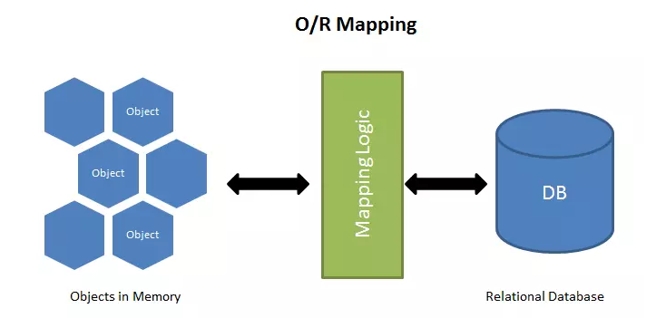

Hình 1.3 Ánh xạ đối tượng quan hệ (ORM)

Được Microsoft phát triển và tích hợp sẵn vào .NET dưới dạng gói Nuget (Nuget Package). EF Core có thể dễ dàng được đưa vào sử dụng trong các ứng dụng .NET, ở đây là ASP.NET Core.

Các thành phần của EF Core:

* *Entity*: Đại diện cho một bản ghi trong cơ sở dữ liệu.
* *DbContext*: Quản lý kết nối với cơ sở dữ liệu và cung cấp các phương thức để truy cập và thao tác dữ liệu.
* *DbSets*: Một tập hợp các Entity cùng loại.
* *Migrations*: Quản lý thay đổi cấu trúc cơ sở dữ liệu theo thời gian.
* *LINQ Queries*: Sử dụng cú pháp LINQ để truy vấn dữ liệu.

Lợi ích của việc sử dụng EF Core:

* *Tăng năng suất*: EF Core giúp giảm thiểu mã boilerplate cần thiết cho việc truy cập dữ liệu, cho phép nhà phát triển tập trung vào logic nghiệp vụ.
* *Bảo trì dễ dàng*: Thay đổi cấu trúc cơ sở dữ liệu có thể được phản ánh dễ dàng vào mô hình EF Core, giảm thiểu lỗi và tăng khả năng bảo trì.
* *Tính linh hoạt*: EF Core hỗ trợ nhiều loại cơ sở dữ liệu quan hệ phổ biến, cho phép ứng dụng dễ dàng chuyển đổi giữa các nền tảng.
* *Khả năng mở rộng*: EF Core cung cấp nhiều tính năng nâng cao để tối ưu hóa hiệu suất và khả năng mở rộng cho các ứng dụng lớn.

Sử dụng EF Core trong phát triển ứng dụng .NET:

1. *Mô hình hóa*: Lập trình viên tạo ra các lớp C# đại diện cho các Entity trong cơ sở dữ liệu.
2. *Ánh xạ*: EF Core được cấu hình để ánh xạ các lớp Entity với các bảng và cột trong cơ sở dữ liệu.
3. *Truy cập dữ liệu:* Lập trình viên sử dụng DbContext và LINQ Queries để truy xuất, thêm, sửa và xóa dữ liệu.
4. *Cập nhật cơ sở dữ liệu*: EF Core tự động đồng bộ hóa thay đổi dữ liệu trong ứng dụng với cơ sở dữ liệu.

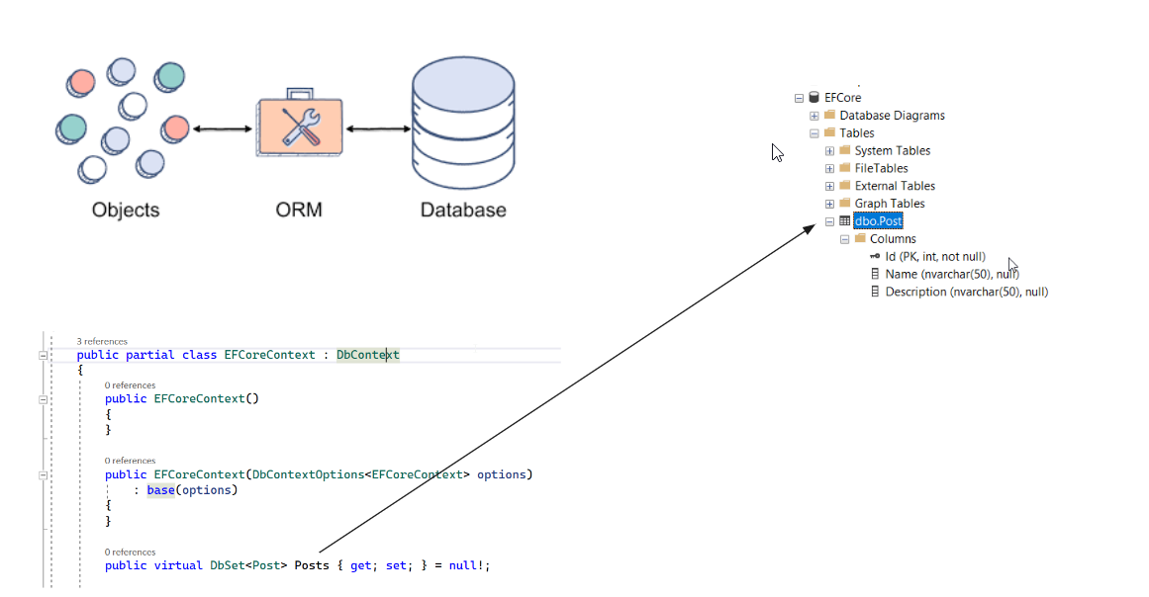

Hình 1.4: Sử dụng EF Core

Tóm lại EF Core là một công cụ vô cùng mạnh mẽ và linh hoạt, nó giúp đơn giản hóa việc truy cập và thao tác dữ liệu trong các ứng dụng .NET. Việc sử dụng EF Core giúp tăng hiệu suất, cải thiện khả năng bảo trì và mở rộng ứng dụng.

1. **Mô hình MVC**

MVC là viết tắt của cụm từ “Model-View-Controller“. Đây là mô hình thiết kế được sử dụng trong kỹ thuật phần mềm. MVC là một mẫu kiến trúc phần mềm để tạo lập giao diện người dùng trên máy tính. MVC chia thành ba phần được kết nối với nhau và mỗi thành phần đều có một nhiệm vụ riêng của nó và độc lập với các thành phần khác. Tên gọi 3 thành phần:

* Model (dữ liệu): Quản lí xử lí các dữ liệu.
* View (giao diện): Nới hiển thị dữ liệu cho người dùng.
* Controller (bộ điều khiển): Điều khiển sự tương tác của hai thành phần Model và View.

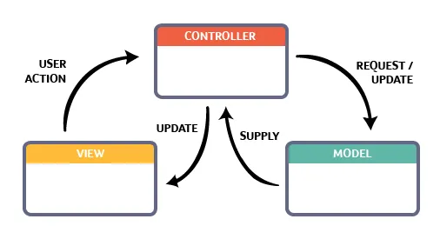

Hình 1.5: Mô hình MVC

Mô hình MVC (MVC pattern) thường được dùng để phát triển giao diện người dùng. Nó cung cấp các thành phần cơ bản để thiết kế một chương trình cho máy tính hoặc điện thoại di động, cũng như là các ứng dụng web.

Mô hình MVC gồm 3 loại chính là thành phần bên trong không thể thiếu khi áp dụng mô hình này:

* Model: Là bộ phận có chức năng lưu trữ toàn bộ dữ liệu của ứng dụng và là cầu nối giữa 2 thành phần bên dưới là View và Controller. Một model là dữ liệu được sử dụng bởi chương trình. Đây có thể là cơ sở dữ liệu, hoặc file XML bình thường hay một đối tượng đơn giản. Chẳng hạn như biểu tượng hay là một nhân vật trong game.
* View: Đây là phần giao diện (theme) dành cho người sử dụng. View là phương tiện hiển thị các đối tượng trong một ứng dụng. Chẳng hạn như hiển thị một cửa sổ, nút hay văn bản trong một cửa sổ khác. Nó bao gồm bất cứ thứ gì mà người dùng có thể nhìn thấy được.
* Controller: Là bộ phận có nhiệm vụ xử lý các yêu cầu người dùng đưa đến thông qua View. Một controller bao gồm cả Model lẫn View. Nó nhận input và thực hiện các update tương ứng.

# KHẢO SÁT, PHÂN TÍCH HỆ THỐNG

1. **Khảo sát hệ thống, mô tả bài toán**

Để đáp ứng nhu cầu của người sử dụng thì hệ thống cần phải thực hiện được yêu cầu và mong muốn của người sử dụng, người nhân viên, quản trị viên. Phải có đầy đủ chức năng đáp ứng các hoạt động của doanh nghiệp/hộ kinh doanh.

Quản trị viên/Chủ doanh nghiệp sẽ có quyền sử dụng toàn bộ chức năng hệ thống và quyền quản lý đối với nhân viên.

Nhân viên được quyền quản lý đơn hàng, quản lý xuất/nhập kho, quản lý thông tin hàng hóa.

Khách hàng sẽ phải có một giao diện trực quan với danh sách hàng hóa, chi tiết hàng hóa, giao diện đặt hàng, giỏ hàng và xem trạng thái đơn hàng, phản hồi, trao đổi thông tin với website.